屏東縣政府 採訪通知 | 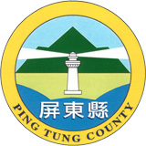 | 發稿單位：原住民處  發稿日期：102年2月27日  聯 絡 人：巴干．美吉  聯絡電話：7320415轉3821

一、活動名稱：「2013南島族群婚禮-情牽大武山」系列活動記者會
二、時間：102年3月1日(星期五)上午10時30分起
三、地點：屏東縣政府椰林廊道廣場（鄰近屏東戶政事務所）
四、流程：
時間 | 內容
10:30-10:40 | 愛戀原鄉
10:40-10:50 | 貴賓致詞
10:50-11:00 | 啟動儀式
11:00-11:20 | 情牽大武山、愛你一生
11:20 | 記者提問及互動

敬邀採訪

